Короткова Мария Алексеевна
Складчато-надвиговые деформации пород таврической серии в карьере Школьный (ЮЗ Крым)
3 курс (бакалавр), кафедра региональной геологии и истории Земли
Научный руководитель – Тевелев Аркадий Вениаминович
Несмотря на широкое распространение в фундаменте Горного Крыма триасово-юрского флиша, детали его складчатого строения изучены довольно слабо из-за ограниченного количества хороших обнажений. Один их наиболее представительных складчатых комплексов региона вскрыт в карьере Школьный у с. Партизанское, в северо-западной стенке которого обнажены сложно дислоцированные породы таврической серии. Целью наших исследований было детальное картирование складчатой структуры, идентификация ее основных тектонических и структурных характеристик, выявление структурной анизотропии пород, и, в итоге, построение модели структурной эволюции складчатого комплекса.
Нашими исследованиями обнажение было впервые тщательно откартировано и зарисовано, сделано порядка 150 фотографий различного масштаба и видеосъёмка для дальнейшего детального дешифрирования структуры. Для изучения физических характеристик пород, а также их литологической изменчивости было отобрано 9 ориентированных образцов. Для изучения литологического состава были отобраны 25 образцов из всех разностей разреза. Из алевропелитовой фракции были отобраны 6 образцов для изучения тонкого минералогического состава. Для построения структурных диаграмм были проведены массовые замеры элементов залегания крыльев складок.
В целом, изученные породы представлены тонкозернистыми (от аргиллитов до алевролитов с небольшим количеством тонкозернистых песчаников) турбидитами, с ядрами позднетриасовых Monotis caucasica. Элементы A и B последовательности Боумы отсутствуют, но в тонкозернистых разностях распознаются элементы Т₄ - Т₈. Сверху складчатый комплекс ограничен дайкообразной апофизой расположенного восточнее тела андезибазальтов. В разрезе отчетливо выделяются 4 тектонических пластины (рис. 1), различающихся характером складчатых структур. Пластины разделены маломощными зонами темно-серых милонитов с обильными зеркалами скольжения. Во второй пластине помимо хаотических, спутанных структур были выявлены колчанные складки, заставляющие предполагать СЗ-ЮВ надвигание при формировании комплекса.
После проведения лабораторных анализов, были выявлены основные закономерности пространственного распределения складчато-надвиговых структур. Облик комплекса во многом определяется соотношением алевролитов и аргиллитов, а также механизмом образования отдельных структур Данные по анизотропии физических свойств пород комплекса в целом подтверждают вывод о выдавливании пород пластины 2 в юго-восточном направлении, а наличие хаотических комплексов и колчанных складок подтверждают смешанную кинематику формирования.
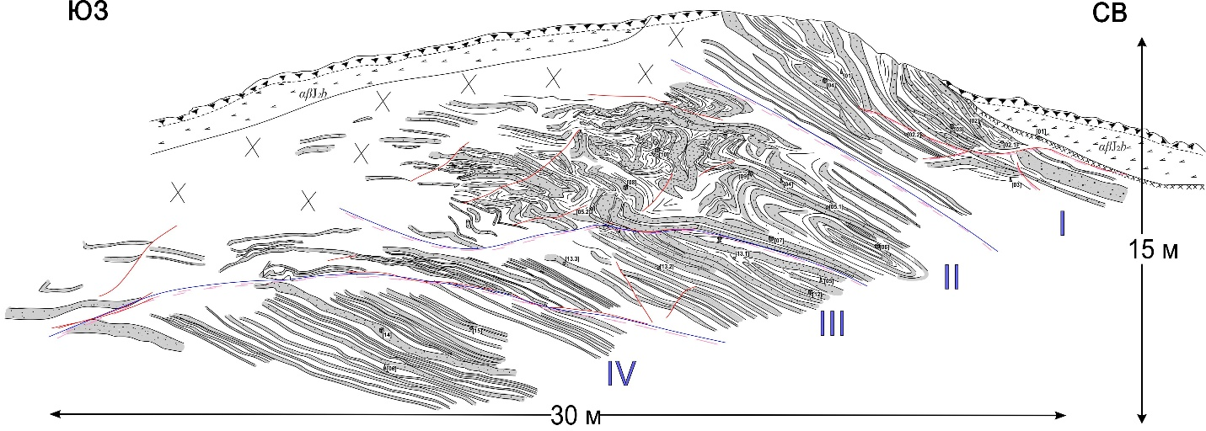
Рис. 1 Деформации триасовых турбидитов складчато-надвигового комплекса карьера Школьный.

